Адаминистрация муниципального образования
Адамовский район

ПАМЯТКА

Стандарты антикоррупционного поведения муниципального служащего администрации муниципального образования Адамовский район

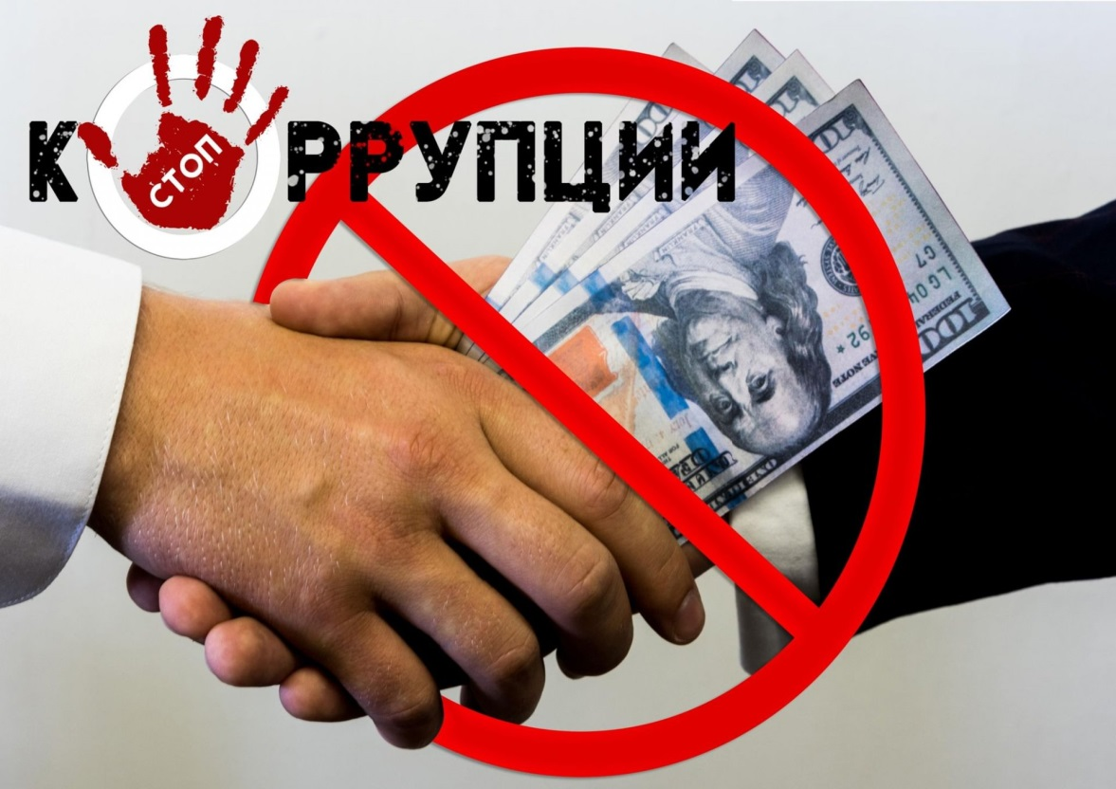

Адамовка
2024 г.


ОСНОВНЫЕ ПОНЯТИЯ
Стандарт – совокупность установленных прав в виде единой системы запретов, ограничений, обязанностей и дозволений, обеспечивающих предупреждение коррупции.
Коррупция - злоупотребление служебным положением, дача взятки, получение взятки, злоупотребление полномочиями, коммерческий подкуп либо иное незаконное использование физическим лицом своего должностного положения вопреки законным интересам общества и государства в целях получения выгоды в виде денег, ценностей, иного имущества или услуг имущественного характера, иных имущественных прав для себя или для третьих лиц либо незаконное предоставление такой выгоды указанному лицу другими физическими лицами, либо совершение вышеназванных деяний от имени или в интересах юридического лица.
Противодействие коррупции - деятельность федеральных органов государственной власти, органов государственной власти субъектов Российской Федерации, органов местного самоуправления, институтов гражданского общества, организаций и физических лиц в пределах их полномочий:
а) по предупреждению коррупции, в том числе по выявлению и последующему устранению причин коррупции (профилактика коррупции);
б) по выявлению, предупреждению, пресечению, раскрытию и расследованию коррупционных правонарушений (борьба с коррупцией);
в) по минимизации и (или) ликвидации последствий коррупционных правонарушений.
 | Конфликт интересов - ситуация, при которой личная заинтересованность (прямая или косвенная) лица, замещающего должность, замещение которой предусматривает обязанность принимать меры по предотвращению и урегулированию конфликта интересов, влияет или может повлиять на надлежащее, объективное и беспристрастное исполнение им должностных (служебных)  обязанностей (осуществление полномочий).
Личная заинтересованность - возможность получения доходов в виде денег, иного имущества, в том числе имущественных прав, услуг имущественного характера, результатов выполненных работ или каких-либо выгод (преимуществ) работником и (или) состоящими с ним в близком родстве или свойстве лицами (родителями, супругами, детьми, братьями, сестрами, а также братьями, сестрами, родителями, детьми супругов и супругами детей), гражданами или организациями, с которыми работник и (или) лица, состоящие с ним в близком родстве или свойстве, связаны имущественными, корпоративными или иными близкими отношениями.

ОСНОВНЫЕ ПРИНЦИПЫ АНТИКОРРУПЦИОННОГО ПОВЕДЕНИЯ:

Неподкупность - противостояние проявлению коррупции во всех ее видах;
Законность - выполнение своих служебных обязанностей в пределах установленных полномочий;
Решительность - обязательность принятия мер по недопущению возникновения коррупционно опасной ситуации и (или) ликвидации проявлений коррупции;

 | Требовательность - формирование в своей служебной деятельности условий, при которых невозможно появление коррупционно опасной ситуации;  Открытость - подход к организации своей служебной деятельности, позволяющий в пределах, установленных законодательством, обеспечивать принятие решений на основании объективных и проверяемых  критериев;

Ответственность - добровольное обязательство работника организации нести персональную уголовную, административную, дисциплинарную, материальную ответственность за свои действия или бездействие, которое привело к проявлениям коррупции в процессе служебной деятельности.

ОБЯЗАННОСТИ МУНИЦИПАЛЬНОГО СЛУЖАЩЕГО АДМИНИСТРАЦИИ МУНИЦИПАЛЬНОГО ОБРАЗОВАНИЯ АДМОВСКИЙ РАЙОН:

- Соблюдать ограничения, выполнять обязательства и требования к служебному поведению;
- Принимать меры по недопущению любой возможности возникновения у него конфликта интересов, уведомлять в письменной форме о личной заинтересованности, которая может привести к конфликту интересов и принимать меры по предотвращению подобного конфликта;
- При возникновении конфликта интересов, обращаться в комиссию по соблюдению требований к служебному поведению и урегулированию конфликта интересов администрации Адамовского района;
- Предоставлять достоверные и полные сведения о своих доходах, расходах, об имуществе и обязательствах имущественного характера в установленные сроки (а также своих супруги (супруга) и несовершеннолетних детей);
- Предварительно уведомлять представителя нанимателя о намерении выполнять иную оплачиваемую работу, если это не повлечет за собой конфликт интересов;
- Использовать средства материально – технического, финансового и иного обеспечения только в связи с выполнением должностных обязанностей;
- Соблюдать нейтральность, исключающую возможность влияния на свою профессиональную служебную деятельность решений политических партий, общественных и религиозных объединений;
- Поддерживать уровень квалификации, необходимый для выполнения должностных обязанностей;
- Уведомлять представителя нанимателя, органы прокуратуры, госорганы обо всех случаях обращений к ним каких либо лиц в целях склонения к коррупционному правонарушению;
- Воздерживаться от поведения (высказываний, жестов, действий), которые может быть воспринято, как согласие принять взятку или как просьба о даче взятки.

ОТВЕТСТВЕННОСТЬ ЗА КОРРУПЦИОННЫЕ ПРАВОНАРУШЕНИЯ

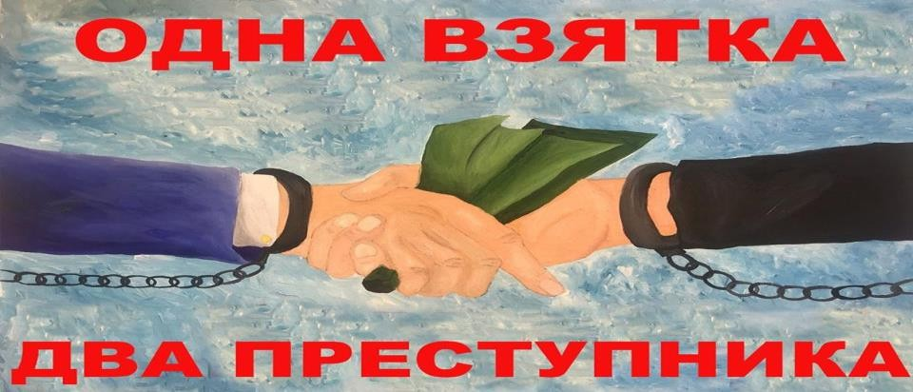 |  |  |  | ! К уголовной ответственности привлекаются обе стороны - и взяткополучатель, и взяткодатель.
Получение взятки - одно из самых опасных должностных преступлений, особенно если оно совершается группой лиц или сопровождается вымогательством, которое заключается в получении должностным лицом преимуществ и выгод за законные или незаконные действия (бездействие). |  |  | Наказание: штраф от 500 тыс. до 5млн.рублей или в размере заработной платы или иного дохода осужденного за период от 3 до 5 лет, или в размере от восьмидесятикратной до стократной суммы взятки с лишением права занимать определенные должности или заниматься определенной деятельностью на срок до 15 лет;  лишение свободы на срок от 8 до 15 лет со штрафом в размере до семидесятикратной суммы взятки или без такового и с лишением права занимать определенные должности или заниматься определенной деятельностью на срок до 15 лет или без такового.
Дача взятки - преступление, направленное на склонение должностного лица к совершению законных или незаконных действий (бездействия), либо предоставлению, получению каких-либо преимуществ в пользу дающего, в том числе за общее покровительство или попустительство по службе. |  |  | Наказание: штраф в размере от 2 до 4 млн. рублей, или в размере заработной платы или иного дохода осужденного за период от 2 до 4 лет, или в размере от семидесятикратной до девяностократной суммы взятки с лишением права занимать определенные должности или заниматься определенной деятельностью на срок до 10 лет или без такового; лишение свободы на срок от 8 до 15 лет со штрафом в размере до семидесятикратной суммы взятки или без такового и с лишением права занимать определенные должности или заниматься определенной деятельностью на срок до 10 лет или  без такового.

СЛОВА И ВЫРАЖЕНИЯ, КОТОРЫЕ МОГУТ БЫТЬ ВОСПРИНЯТЫ КАК ПРОСЬБА (НАМЕК) О ДАЧЕ ВЗЯТКИ

- «вопрос решить трудно, но можно»;
- «спасибо на хлеб не намажешь»;
- «договоримся»;
- «нужны более веские аргументы»;
- «нужно обсудить параметры»;
- «ну что делать будем?».

КОСВЕННЫЕ ПРИЗНАКИ ПРЕДЛОЖЕНИЯ ВЗЯТКИ:
  - разговор о возможной взятке носит иносказательный характер, речь взяткодателя состоит из односложных предложений, не содержащих открытых заявлений о том, что при положительном решении спорного вопроса последует вознаграждение;
  - в ходе беседы взяткодатель, при наличии свидетелей или аудио, видеотехники, жестами или мимикой дает понять, что готов обсудить возможности решения этого вопроса в другой обстановке (в другое время, в другом месте);
  - сумма или характер взятки не озвучиваются, вместе с тем соответствующие цифры могут быть написаны на листке бумаги, набраны на калькуляторе или компьютере и продемонстрированы потенциальному взяткополучателю;
  - взяткодатель может неожиданно прервать беседу и под благовидным предлогом покинуть помещение, оставив при этом папку с материалами, конверт, портфель, сверток; - взяткодатель может переадресовать продолжение контакта другому человеку, напрямую не связанному с решением вопроса.

ЧТО ДЕЛАТЬ, ЕСЛИ ВАМ ПРЕДЛАГАЮТ ВЗЯТКУ

  - Если к Вам обратился гражданин (представитель организации) и предлагает Вам передать взятку за те или иные действия, входящие в Вашу компетенцию, возникает вопрос: «Что делать в данной ситуации?»
  - Узнайте, с какой именно просьбой к Вам обратился гражданин (подписание, оформление какого-либо документа и т.д.)
  - Установите его твердое намерение передать Вам за это взятку.
  - Скажите о том, что в настоящее время Вы очень заняты (нет свободного времени, вызывает начальник и т.д.) и не готовы обсуждать какие- либо вопросы.
  - Скажите обратившемуся к Вам лицу, что готовы принять его завтра либо в другой день.
  - Попрощайтесь и незамедлительно обращайтесь в правоохранительные органы: в прокуратуру Адамовского района Оренбургской области (почтовый адрес: 462836, Оренбургская область, п. Адамовка, ул. Красногвардейская 20, телефон (35365) 2-20-84, adamovka@56/mailop.ru; в ОМВД России по Адамовскому району: 462836, Оренбургская область, п. Адамовка, ул. Ленина 15; телефон (35365) 2-13-92;


8 (35365) 2 00 10 – телефон доверия по противодействию коррупции

